인텔리제이와 통합

* 초기환경구축
* GitHub 원격레파지토리 생성

팀프로젝트 및 포트폴리오 공유용이 주목적이므로 Public 으로 생성

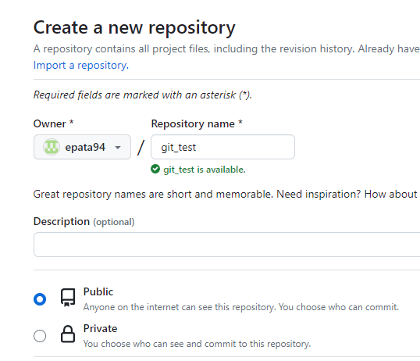

* 인텔리제이 프로젝트 생성
* 초기 형상 생성
* 인텔리제이에서 로컬 레파지토리 생성

VCS – Create Git Repository

원격 레파지토리 주소 입력

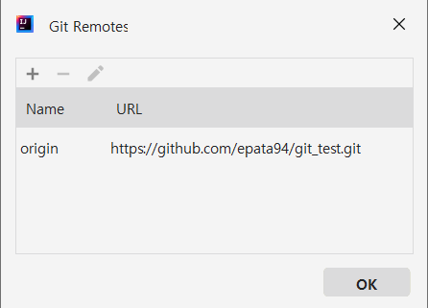

* 형상관리 제외 대상 지정
* 프로젝트 폴더 밑에 .gitignore 파일 생성
* .gitignore
* 파일은 형상관리 제외 대상 파일을 지정
* 인텔리제이 프로젝트는 소스 코드 이외에 환경 설정 및 바이너리 파일은 형상관리 리스트에서 제외되어야 한다.

환경 설정 파일은 동일한 개발자의 레파지토리라 하더라도 컴퓨터 환경마다 설정내용이 다를 수 있다. (예: JDK 설치 경로, 버전 등)

바이너리파일: java 파일의 컴파일 이미지 .class 등은 소스코드의 결과물이기 때문에 형상관리하는 것은 파일디스크의 용량만 차지하고 버전관리의 의미도 없다.

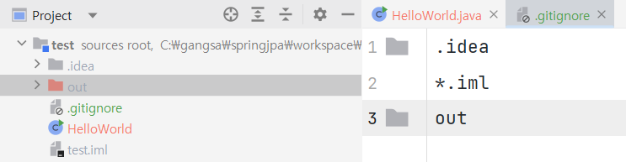

* 초기형상 등록
* Commit
* Git – Commit (Control +k)
* 형상관리 대상 파일 지정 – Commit 메시지 작성 – Commit and Push 선택

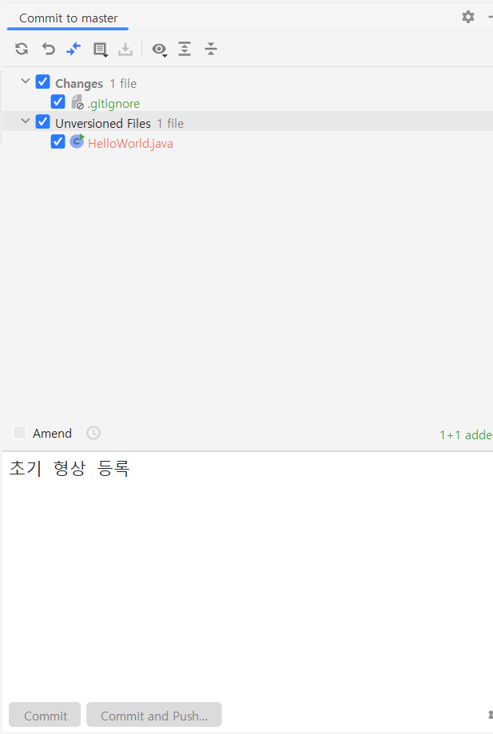

* 초기 인증 작업

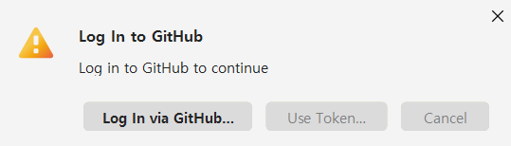

* 리모트에서 등록되었는지 확인
* 공용환경 테스트
* 시나리오
* 공용 환경 컴퓨터 동기화
* 컴퓨터2 clone
* 기본 협업 시나리오
* 컴퓨터2 파일 변경 commit & push
* 컴퓨터1 pull – 파일 변경 commit & push
* 위 기본 협업 시나리오 반복